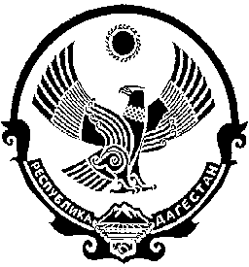

МУНИЦИПАЛЬНОЕ КАЗЕННОЕ УЧРЕЖДЕНИЕ
«УПРАВЛЕНИЕ ОБРАЗОВАНИЯ» МО «БЕЖТИНСКИЙ УЧАСТОК»
368410, Республика Дагестан, Бежтинский участок, с.Бежта, Тел.55-23-28, E-mail: uobejta2013@ yandex.ru_

Во исполнение перечня поручений Главы Республики ДагестанМеликова С.А.празднования 82-летия освобождения от немецко-фашистких захватчиков и завершения Битвы за Кавказ, в образовательных организациях Бежтинского участка провели уроки мужества, посетили музей «Память гор» в МКОУ «Балакуринская СОШ».


